Муниципальное бюджетное общеобразовательное учреждение
«Карповская средняя общеобразовательная школа»
Уренского муниципального района Нижегородской области

Областной конкурс проектных работ «Экологическая мозаика»
Номинация: «Охрана и восстановление водных ресурсов»
Тема «Сохранение водного биоразнообразия городских и сельских водоёмов»

Проект
«Видовое разнообразие рыб реки Уста села Большое Карпово Уренского района Нижегородской области»

Автор работы:
Плотников Кирилл , 14 лет,
учащийся 9 класса
МБОУ «Карповская СОШ»
Уренского муниципального района
Нижегородской области
Руководитель:
Чиркова Ольга Александровна
учитель биологии и химии,
Ziablikowa.olga@yandex.ru
89023009348
Адрес МБОУ «Карповская СОШ»:
606800, Нижегородская область,
Уренский район,
с. Большое Карпово, ул. Центральная, д.17б
karpovschool2007@yandex.ru

с. Большое Карпово,
2019 год
Оглавление
Информационная карта проекта | 3 стр.
Введение | 4 стр.
План действия по реализации проекта | 6 стр.
Заключение | 9 стр.
Список используемой литературы и интернет ресурсов | 10 стр.
Приложение 1 | 11 стр.
Приложение 2 | 12 стр.
Приложение 3 | 13 стр.
Приложение 4 | 13 стр.
Приложение 5 | 14 стр.
Приложение 6 | 15 стр.
Приложение 7 | 17 стр.
Приложение 8 | 20 стр.
Приложение 9 | 21 стр.
Приложение 10 | 22 стр.
Приложение 11 | 23 стр.

Информационная карта проекта

Название проекта | Проект «Видовое разнообразие рыб реки Уста села Большое Карпово Уренского района Нижегородской области»
Объект проекта | Рыбы реки Уста села Большое Карпово Уренского района
Краткое содержание проекта | Проект имеет экологическую направленность. В результате исследования мы узнаем, каков видовой состав рыб участка реки Уста в селе Большое Карпово Уренского района Нижегородской области.
Разработчики | Ученик 9 класса Плотников Кирилл
Руководитель проекта | Чиркова Ольга Александровна – учитель биологии и химии.
Название организации | МБОУ «Карповская средняя общеобразовательная школа» Уренского муниципального района Нижегородской области
Руководитель | Директор – Синцова Татьяна Анатольевна
Адрес, телефон | 606834 с. Большое Карпово Уренского района Нижегородской области ул. Центральная д.17б  тел./факс 8-83154-2-43-29
Е-mail | кarpovschool2007@yandex.ru

Введение
Рыболовство – одна из самых древних форм хозяйственной деятельности людей. Рыба для человека – источник очень ценных пищевых веществ (животных белков и жиров). Рыба служит сырьем для получения лекарства (рыбий жир), корма для скота и птицы (кормовая мука), удобрения для полей, технического жира, клея, кожи и других материалов, используемых в пищевой и легкой промышленности.
В нашем селе рыбный промысел издревле являлся одним из основных видов хозяйственной деятельности. Многие жители села занимаются рыбной ловлей и в настоящее время. В числе «заядлых» рыбаков мой отец – Плотников Евгений Анатольевич и мой брат Плотников Алексей Евгеньевич. Я не имею такого большого интереса к рыболовству, но иногда тоже могу составить им компанию. Так как многие мои родственники и знакомые нашей семьи любят рыбалку, я решил провести исследование по изучению видового состава и численности рыб реки Уста.
Проблема состоит в том, что в литературных источниках не существует подробных сведений о видовом составе и численности рыб реки Уста в Уренском районе. Число видов рыб в реке постоянно меняется, поэтому изучение и описание видового состава имеет важное практическое значение, как для района, так и для рыбаков- любителей.
Цель: изучить видовой состав рыб участка реки Уста в селе Большое Карпово Уренского района.
Задачи:
- Изучить характеристику реки по литературным источникам;
- Провести анкетирование и интервьюирование рыболовов нашего села;
- Определить видовой состав рыб р. Уста в селе Большое КарповоУренского района;
- Описать видовой состав рыб;
- Создать альбом «Ихтиофауна реки Усты села Большое Карпово Уренского района Нижегородской области»
Новизна исследования: отсутствие обобщенных сведений о видовом составе рыб в реке Уста в нашем районе.
Объект исследования: рыбы реки Уста
Предмет исследования: видовой состав участка р. Уста Уренского района
Гипотеза: видовой состав реки достаточно разнообразен, но число видов уменьшается.
Практическая значимость: результаты исследования могут быть использованы в учебной деятельности, на уроках биологии, а также в практике рыболовства.
Продолжительность реализации проекта: проект «Видовое разнообразие рыб реки Уста села Большое Карпово Уренского района Нижегородской области» краткосрочный, осуществлялся в период в сентября 2018 года по март 2019 года .

Содержание и механизм реализации проекта.
Проект разработан учащимся 9 класса под руководством учителя биологии Чирковой О.А.
Деятельность проекта направлена на изучение видового состава рыб реки Уста местности села Большое Карпово Уренского района Нижегородской области.
Работа над проектом способствует воспитанию бережного отношения к природе и окружающему миру родного края.

Данный проект реализуется в три этапа:
1 этап – организационный
Создание группы единомышленников. Выбор проблемы, постановка цели и задач. Проведение опрос – анкетирования среди любителей рыбной ловли жителей села.
2 этап – подготовительный
Изучение литературы по теме проекта. Составление общей характеристики Уренского района и главной реки Урень – края – Усты. Изучение классификации животного мира реки Усты и описание биологии рыб пресноводных водоёмов.
3 этап - основной
Составление карты расположения точек исследования видового разнообразия рыб реки Уста на территории нашего села. Определение видовой принадлежности рыб по определителю и по собственным наблюдениям.
4 этап – итоговый
Создание информационного альбома «Ихтиофауна реки Усты села Большое Карпово Уренского района Нижегородской области», в котором дается систематическое положение и полное морфологическое и экологического описание рыб реки Уста нашей местности.
Вид проекта по содержанию – информационно - практический
Вид проекта по комплектности – межпредметный (биология, экология, география).
Методы и приёмы:
- работа с дополнительной литературой;
- сбор информации, обработка и презентация собранной информации;
- опрос - анкетирование.

План действий по реализации проекта
Организационный этап
№ | Действие | Сроки | Ответственный | Результат
1. | Выбор проблемы и темы проекта. | сентябрь | Чиркова О.А. | Определена проблема и тема проекта.
2. | Создание группы учащихся для реализации проекта. | сентябрь | Чиркова О.А. | Собрана команда учащихся, которые заинтересовались данной темой.
3. | Проведение опрос -анкетирования жителей села по опыту рыбной ловли (см. Приложение № 1). | сентябрь | Чиркова О.А. и ученик  9 класса | Было выявлено, что рыбаки выбирают различные места рыбалки и разнообразные снасти. Также узнали, что видовое разнообразие рыб в реке Уста за последние годы по их ответам очень уменьшилось.
Подготовительный этап
1. | Изучение литературы по теме проекта | сентябрь | Чиркова О.А. и ученик  9 класса | Собрана информация по теме исследования: «Общая характеристика Уренского района» (см. Приложение № 2), «Общая характеристика реки Усты» (см. Приложение № 3), «Животный мир реки Усты» (см. Приложение № 4). «Биология рыб пресноводных водоемов» (см. Приложение № 5).
Основной этап
№ | Действие | Сроки | Ответственный | Результат
1. | Составление карты расположения точек исследования видового разнообразия рыб реки Уста на территории нашего села. | сентябрь - октябрь | Чиркова О.А. и ученик  9 класса | Составлена карта расположения точек исследования видового состава рыб реки Уста нашей местности и дана характеристика точек исследования (см. Приложение № 6).
2. | Определение видовой принадлежности рыб по определителю и по собственным наблюдениям. | октябрь - март | Чиркова О.А. и ученик  9 класса | Составлена общая характеристика каждого вида рыб (см. Приложение 7).

Итоговый этап
№ | Действие | Сроки | Ответственный | Результат
1 | Создание календаря рыболова | октябрь-март | Чиркова О.А. и ученик  9 класса | Создан календарь рыболова с указанием даты улова, температуры, места лова, массы, количества и среднего размера пойманных видов рыб.
2 | Создание информационного альбома | март | Чиркова О.А. и ученик  9 класса | Создан альбом «Ихтиофауна реки Усты села Большое Карпово Уренского района Нижегородской области» (см. Приложение № 8) Фотоотчет (см. Приложение № 9)
Данный проект был проведён в период с сентября 2018 года по март 2019 года. Изучение видового состава рыб велось учеником 9 класса под руководством учителя биологии Чирковой О.А.
Исследование было проведено в селе Большое Карпово Уренского района Нижегородской области. Работа по проекту началась с опрос - анкетирования жителей села по опыту рыбно ловли. Проанализировав анкеты, было выявлено, что рыбаки выбирают различные места рыбалки и разнообразные снасти. Также узнали, что видовое разнообразие рыб в реке Уста за последние годы по их ответам очень уменьшилось. Наиболее встречаемые виды рыб: щука, окунь, сорога, голавль, уклейка.
После организационного этапа была изучена дополнительная литература по теме проекта. Составлена общая характеристика Уренского района, реки Усты, животного мира реки Усты и дано описание биологии рыб пресных водоёмов.
После теоретического этапа мы приступили к практической части проекта. Для начала была составлена карта расположения точек исследования видового разнообразия рыб реки Уста на территории нашего села. Таким образом, было выбрано 4 точки исследования: «Пески», «ГЭС», «Дойка» и «Меленка-полянка». Дана полная характеристика данных точек исследования. В практической части исследования участвовали мой папа - Плотников Евгений Анатольевич, мой брат - Плотников Алексей, учитель биологии Ольга Александровна Чиркова и я, Плотников Кирилл, автор данной работы. В рамках исследования мы совершили 11 походов на рыбалку. При ловле рыбы использовали различные рыбные инструменты (см. Приложение № 10). После улова была определена видовая принадлежность рыб по определителю, по собственным наблюдениям, по выводам «знатоков» - рыболовов. Помимо рыбной ловли отмечали погодные условия: температуру, осадки, скорость ветра. Также вели подсчет количества особей по размеру и видовому составу. То есть оформлен календарь рыболова (см. Приложение №11).
По результатам улова нами было определено 9 видовых названий класса Костные рыбы: щука, окунь, сорога (плотва), краснопёрка, голавль, уклейка, ёрш, пескарь, жерех. Затем мы составили общую характеристику каждого вида рыб.
По результатам проведенного исследования большое видовое разнообразие отмечено на участках реки «Меленка-полянка» и «Дойка». Здесь встречаются уклейка, сорога, щука, окунь, ёрш, голавль, жерех. Мы предполагаем, что большее разнообразие рыб в данных участках наблюдается из-за глубины реки, присутствия в реке различных коряг. А также на данных участках присутствуют прямые участки одинаковой глубины (до 3 метров). Если встречаются ямы, то в них можно поймать леща, щуку и сома.
Смирнов Павел Иванович нам рассказал, что в период нашего исследования на точке «Меленка-полянка» им были пойманы такие виды рыб, как лещ, налим и сом, размеры которых были около 30 см.
На участке «ГЭС», «Пески» видовое разнообразие рыб беднее (плотва, краснопёрка, голавль, окунь). Это связано с тем, что река в этих местах извилистая и глубина от 1-3 метров. По опросам рыбаков, мы узнали, что в летний период улов в данных местах очень низкий, на это влияет антропогенный фактор – купание.
По результатам исследования очень интересны места, где растут кувшинки - это места расположения хищников. В нашем случае кувшинки преобладают на всех исследуемых участках.
По опросам рыбаков хорошие результаты дает ловля с лодки, а также с использованием прикормки. По их мнению, видовой состав рыб за последние десять лет изменился. Редко стали встречаться такие виды рыб, как стерлядь и судак. Нам данные виды во время проведения исследования не встретились ни разу.
В ходе исследования определены линейные размеры, масса тела каждой особи. Выявлены минимальные и максимальные значения по длине. Вес тела рыбы варьирует.
Таким образом, чаще встречались в реке Уста на территории села Большое Карпово такие рыбы, как окунь, сорога, щука, уклейка, голавль.

Заключение
Выполняя данную работу, мы познакомились с общей характеристикой Уренского района и главной рекой Урень – края – Устой. Изучив литературу по теме исследования, мы классифицировали животный мир реки и описали биологию рыб пресноводных водоёмов.
Основное внимание было уделено в работе изучению видового разнообразия класса Костные рыбы окрестностей села Б. Карпово Уренского района Нижегородской области. Исследование велось в четырёх точках, намеченных на реке Уста.
Собрав и проанализировав данные, мы сделали вывод о видах рыб, обитающих в реке Уста. В ходе работы мы установили 9 видов рыб, но с учетом опроса рыбаков можем утверждать, что в реке обитает большее количество видов рыб, как минимум 11. Также можно сделать вывод о том, что некоторые виды рыб встречаются очень часто (окунь, сорога, щука). Крайне редко встречаются сом, жерех, налим.
Практическим результатом исследования было создание информационного альбома про каждый вид рыб.
Гипотеза исследования подтверждена: видовой состав рыб реки Уста в районе исследования достаточно разнообразен. В исследованных точках видовой состав рыб сходен, но не одинаков. Видовой состав в последние годы уменьшился.
Причинами оскудения рыбных запасов, по нашему мнению, могут быть: браконьерские способы лова, обмеление, загрязнение реки.
В ходе проведенной работы были систематизированы и пополнены знания о видовом разнообразии рыб реки Уста. Полученные сведения позволили оценить рыбные ресурсы реки, частично решить проблемы рыболовства – это знания мест обитания тех или иных видов рыб, их размеры, применения соответствующих приспособлений для лова.
Работа по изучению видового разнообразия рыб реки Уста родного края нас очень увлекла, и мы узнали, как разнообразна ихтиофауна нашей реки.

Список используемой литературы и интернет ресурсов

- Информационное издание МБОУ «Карповская СОШ» Уренского муниципального района Нижегородской области «Топонимический словарь»
- Киселёв В.М., Энциклопедия Урень-края. 2-е издание.– г. Урень. Типография. – 2007
- Клюев Н.И., Природа Горьковской области. –Горький, ВВКИ, 1974.
- Ожегов С.И., Шведова Н.Ю. толковый словарь русского языка: 80 000 слов и фразеологических выражений/ Российская академия наук. Институт русского языка им. В.В. Виноградова. – 4-е изд., дополненное. – М.: ООО «А ТЕМП», 2010. – 874с.
- Почемучкам обо всём на свете, Рыбы рек, озёр, прудов, № 9 /2011
- Тюхалкина А.Ф., Логинова Т.В. Река Уста. – Уренская центральная библиотека. – 2009
- https://ru.wikipedia.org/wiki/Уста_(река)
- https://ru.wikipedia.org/wiki/Список_рыб_пресных_вод_России
- http://rybolovnn.ru/search
- https://ru.wikipedia.org/wiki/Голавль

ПРИЛОЖЕНИЕ 1
Опрос рыбаков – любителей села Большое Карпово
Вопросы | Ответы
Вопросы | Смирнов Павел Иванович  (55 лет) | Плотников Евгений Анатольевич (50 лет) | Красильников Александр  Александрович  (30 лет) | Плотников Алескей Евгеньевич  (25 лет) | Хрушков Дмитрий  (14 лет)
Сколько лет вы увлекаетесь рыбалкой? | 50 лет | 30 лет | 10 лет | 10 лет | 10 лет
Высчитаете себя опытным рыбаком? | Нет | Нет | Нет | Да | Нет
Какие места на реке Уста вы предпочитаете для рыбалки? | На лодке  с. Б. Карпово – Шитово, Меленка - полянка | Пески, Меленка-полянка | Меленка-полянка | Меленка - полянка, ГЭС, Дойка, Шпаи, Шароновские луга | Красный мост
Какие снасти вы используете для рыбалки? | Спининг, удочки | удочки | Летом – мормышка, фидер; зимой – зимняя удочка | Спиннинг, фидер, телескопическая удочка | Удочки, крючки, кормушки, поплавки
Какую наживку вы используете при ловле рыбы? | Блёсна, живец | Червяк, кукуруза | Тесто, опарыш | Червяк, воблер, кукуруза, живец | Червяк, опарыш
Какие виды рыб перестали встречаться в реке Уста? | Судак, стерлядь | Жерех | судак | Жерех, сом | Сом
Какое время года вы предпочитаете для рыбалки? | Круглый год | Лето, весна, зима | Круглый год | Круглый год | Зима, лето
Как изменилось видовое разнообразие рыб? | Видовое разнообразие осталось,  количество рыб уменьшилось | Уменьшилось | Клёв очень плохой в связи с ледосходом, разнообразие уменьшилось | Уменьшилось | Уменьшилось

ПРИЛОЖЕНИЕ 2
Краткая характеристика Уренского района
Уренский край расположен в северной зоне Нижегородской области. С запада он граничит с Варнавинским и Ветлужским районами, с севера — с Шахунским и Тонкинским районами, с юга — с Краснобаковским районом.
Характер растительности. Ландшафты нашего района – сосновые леса. Особое место занимают луга (злаковые, разнотравные). Типичными антропогенными ландшафтами являются населенные пункты и шоссейные дороги.
Климат. Умеренно - континентальный с пониженным температурным ритмом, слабой испаряемостью и обильными осадками. Среднегодовая температура воздуха составляет +2⁰С. Период с температурой выше +5⁰С наступает в конце апреля и заканчивается в начале октября.
Лесные ресурсы. Общая площадь лесов 135 000 гектар, лесистость района — 64,3 %, запасы древесиныпо основным лесообразующим породам − 20 507 800 м³, в том числе хвойных пород — 94 89 500 м³ (46,3 %).
Гидрография и гидрология. Район покрыт сетью мелких озер, рек и болот, прудов. Основными реками, протекающими по территории района являются реки Уста, Вая, Темта, Чёрная. Ширина водной глади у Усты 10-20 м, а у малых рек 1,5-3 м.

ПРИЛОЖЕНИЕ 3
Краткая характеристика реки Уста
Река Уста – река в Нижегородской и Кировских областях России, левый приток Ветлуги. Общая длина 253 км. Площадь бассейна – 6030 км^{3.} Среднегодовой расход воды в 47 км от устья – 28 м³/с. Питание снеговое. Замерзает с ноября по апрель.
Река Уста протекает через среднюю часть Уренского района на протяжении около 100 км. Берёт начало на юге Тоншаевского района. По территории Уренского района течёт сначала на северо-запад, затем на юго-запад. Притоки: Боровка, Минеевка, Уста Малая, Уста Старая, Вая, Арья, Темта, Морква, Пустая, Лукерья, Рыжовка, Чёрная, Чёрная Южная, Полянка, Чернушка Восточная, Березовка.До середины 50- xгодов XX века была сплавной и судоходной. Ещё ранее прекращён артельный лов рыбы и мельничное использование. На берегах реки расположены населенные пункты: с. Б. Карпово, д. Кудряшино, д. Атазик, г. Урень, Заливная Усадьба, Красный Яр.
Долина Усты широкая, преимущественно с пологими склонами, незаметно сливающимися с прилегающей местностью. В среднем и нижнем течении склоны лесные, в верхнем – часто открытые луговые. Пойма двусторонняя, в среднем течении более развита по левому берегу, в основном ровная. Ширина её в нижнем течении достигает 1,8 кмна пойме много стариц, в прирусловой части гривы и ложбины; во многих местах она заболочена, в верховье открытая, в среднем и нижнем течении покрыта лиственным и смешанным лесом. Река умеренно извилистая, ширина её в среднем течении 10-25, в нижнем 30-40 метров. Глубина на плёсах не более 1,5-2,5, в омутах до 11 метров. Течение медленное. Дно песчаное, засорено карчами и топляками. Берега крутые и обрывистые, обычно покрыты кустарником.
ПРИЛОЖЕНИЕ 4
Животный мир реки Усты
Всех обитателей реки можно разделить на четыре группы.
Первая группа – обитатели побережий – самая многочисленная. Из насекомых более представительные – это стрекозы: большое и малое коромысла, дедка, четырехпятнистая, стрелки, красотки и др. Встречаются бабочки, жуки и пауки. Много мошек и комаров. Ранней весной около водоёмов собираются земноводные.
На Усте два вида лягушек – травянистая и остромордая, кроме них живут ещё серая жаба и тритоны. Из пресмыкающихся встречаются часто уж обыкновенный и прыткая ящерица. Обилие кормов привлекает к берегам реки птиц. Из водоплавающих – это утки, чирки, широконоски, кряквы, чернети и другие. С середины мая возвращаются береговые ласточки. Обычны на Усте зимородки, кулики, чибис, бекас, крачки, чайки. На реке можно встретить и млекопитающих. В сумерках вылетают летучие мыши. В норах и хатках живут половодные грызуны – речной бобр и ондатра, а из полуводных хищников – выдра и норка. С водоёмом связана водяная полёвка, которую обычно называют водяной крысой.
Вторая группа – обитатели поверхности воды. К ним относятся клопы – водомерки, жуки – вертячки.
Третья группа – обитатели толщи воды. Из беспозвоночных животных – это брюхоногие моллюски, жук – плавунец, личинки насекомых. Из позвоночных животных – это рыбы. Хищники – окунь, щука, судак, жерех. Травоядные – плотва (местное название сорога), уклейка, краснопёрка, голавль, пескарь и другие.
Четвёртая группа – обитатели придонной части. Это сом, налим, наиболее часто встречающимися беспозвоночными реки Усты являются двустворчатый моллюск – беззубка.
ПРИЛОЖЕНИЕ 5
Биология рыб пресноводных водоемов
Ихтиология - это раздел зоологии, изучающий рыб, их разнообразие, распространение, строение, образ жизни, эволюцию и практическое значение.
Надкласс Рыбы разделяют на два класса: Хрящевые и Костные рыбы. Костные рыбы – наиболее многочисленная группа позвоночных животных. Их насчитывают более 19 тысяч видов. Их скелет костный. В некоторых случаях скелет может быть и хрящевым, но тогда он дополнительно укреплен. У костных рыб имеется плавательный пузырь. В данном классе свыше 40 отрядов.
Большинство рыб имеет торпедообразную форму. Тело внешне расчленяется на голову, туловище и хвост. Для регулирования положения тела служат плавники. На боках и голове заметны поры – органы боковой линии. Тело покрыто чешуей из полупрозрачных костных пластинок. Чешуя покрыта слоем эпидермиса, содержащего пигментные клетки. Эпидермис сглаживает неровности чешуи. Его клетки вырабатывают слизь, препятствующую проникновению микробов в тело рыбы. Почти у всех рыб спина окрашена темнее боков – это имеет маскирующее значение. Окраска играет так же существенную роль для опознавания особей своего вида и противоположного пола. Пища рыб крайне разнообразна. Рот хищных рыб вооружен зубами, имеющими разную степень развития. У более мирных рыб есть только глоточные зубы, расположенные в 1–3 ряда на видоизмененной пятой жаберной дуге. По заднему краю первых четырех пар жаберных дуг расположены жаберные лепестки, выполняющие функцию дыхания, а спереди – жаберные тычинки, способствующие процеживанию воды и задерживанию пищевых объектов. Количество и форма глоточных зубов и тычинок позволяют точнее определить вид рыбы.
Большое значение в жизни рыб имеет содержание в воде кислорода. Он поступает из воды в капилляры жаберных лепестков, а углекислый газ выходит в воду. Для нормальной жизнедеятельности разных видов рыб требуется разное количество кислорода в воде: 7–11 куб. см на литр воды (гольян, подкаменщик, форель); 5–7 куб. см (голавль, пескарь, налим); при концентрации не ниже 4 куб. см (плотва, окунь, ерш, щука); выдерживают очень слабое насыщение воды кислородом (сазан, линь, карась).

ПРИЛОЖЕНИЕ 6
Карта расположения точек исследования вдового разнообразия рыб реки Уста
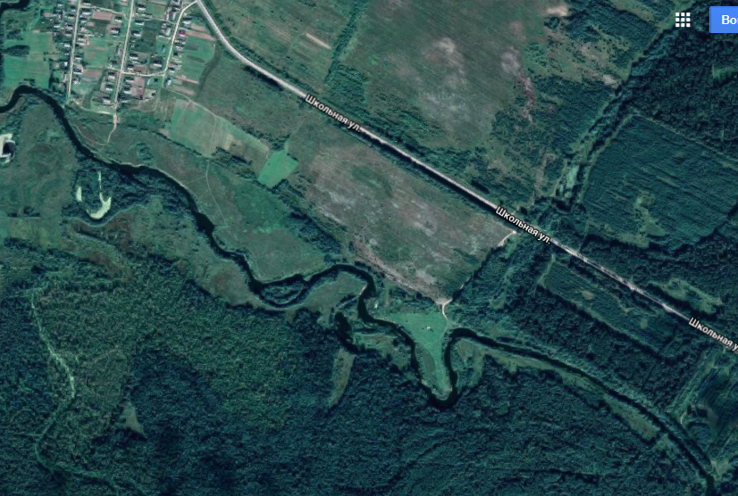
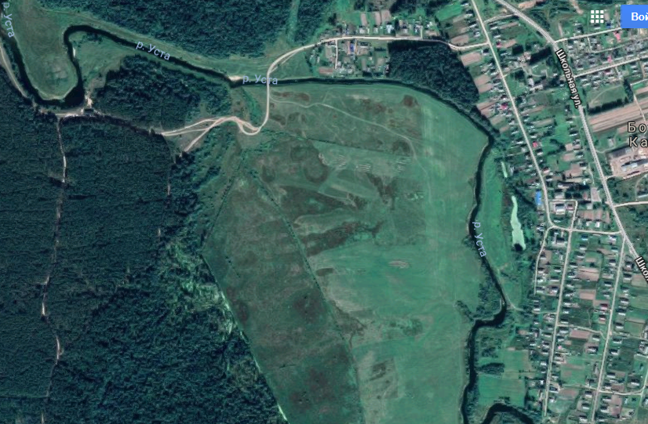

Характеристика точек исследования

Точка 1. «Меленка - полянка» – нижнее течение р. Полянки, где была построена небольшая мельница.Глубина от 3-5 метров. Дно песчаное.
Точка 2. «Пески» – место реки, находящееся напротив Деньгина пруда, т.е. между Уткиной и Пичуриной горками. Глубина 2 метра. Дно песчаное.
Точка 3. «ГЭС» - гидроэлектростанция. Она существовала на реке Усте до 1968 года. В настоящее время это название сохранилось за данным участком реки. Глубина от 2-3 метров. Сильное течение, дно илистое.
Точка 4. «Дойка» - место реки, находящееся за поворотом реки от Красного моста, расположено напротив входа в лес на Голяковскую дорогу. Глубина до 6 метров, дно песчаное. На поверхности большая растительность.

ПРИЛОЖЕНИЕ 7
Видовой состав реки Уста
Семейство Карповые
Семейство рыб из отряда карпообразных. Тело обыкновенно покрыто чешуёй, голова голая, край верхней челюсти образован межчелюстными костями, брюхо округлено, а если и имеет острый край, то без окостенений; жировых плавников нет; рот беззубый, но нижнеглоточные кости хорошо развиты и имеют 1, 2 или 3 ряда (нередко жевательных) зубов; размельчению пищи этими зубами способствует толстая роговая пластинка на расширенном конце выроста основания черепа.Представители: карп, карась, язь, чехонь, лещ, уклейка, жерех, плотва, пескарь, толстолобик, краснопёрка.
Лещ - единственный представитель рода лещей (Abramis) из семейства карповых (Cyprinidae), отряда карпообразных (Cypriniformes). Тело высокое, максимальная высота составляет около трети длины тела. Голова и рот маленькие. Рот заканчивается трубкой, которая может выдвигаться. Спинной плавник высокий и короткий с тремя жёсткими неветвистыми и 8—10 мягкими ветвистыми лучами. Анальный плавник длинный с тремя жёсткими и 22—29 мягкими лучами, начинается за задним краем основания спинного плавника. Между брюшными плавниками и анальным есть не покрытый чешуёй киль. Глоточные зубы однорядные по пять с каждой стороны. У взрослого леща спина серая или коричневая, бока золотисто-коричневые, брюхо желтоватое, все плавники серые часто с тёмными краями. У молодых особей окраска серебристая. Максимальная длина тела 82 см, масса 6 кг, максимальная продолжительность
Уклейка, обыкновенная уклейка (местное название мандаки)- распространённый вид рыб рода уклеек семейства карповых отряда карпообразных. Имеет пелагическую окраску — спинка тёмная, серовато-голубая с зеленоватым отливом, а брюшко и бока серебристые, со светлым отблеском. Спинной и хвостовой плавники тёмные, а остальные желтоватые или красноватые. Достигает длины до 20 см (средне 12-15, наибольшее − 25) и массы до 60 г. Является стайной рыбой, предпочитает верхние слои воды. Питается планктоном, также подбирает с поверхности воды упавших мелких насекомых и пыльцу. Нерест порционный, начинается в конце мая, заканчивается в начале июля.
Жерех. Тело жереха удлиненное, сильно сжатое с боков. Рот большой, нижняя челюсть с бугорком, впереди на верхней челюсти имеется небольшая выемка для нижнечелюстного бугорка. Нижняя челюсть длиннее верхней. Спинной и анальный плавники высокие, выемчатые, хвостовой - широкий с большой выемкой. За брюшными плавниками имеется покрытый чешуей киль. Тело покрыто относительно мелкой, плотно сидящей чешуей. Спинка синевато-серого цвета, бока светлые, брюшко белое. Спинной и хвостовой плавники серые с темными концами; грудные, брюшные и анальный - красноватые.Питается жерех преимущественно мелкой рыбой. Поедает также различных насекомых, а в некоторых водоемах – лягушек и раков. В погоне за рыбой часто плещется.
Плотва (сорога) - вид лучепёрых рыб из семейства карповых (Cyprinidae). Имеет много подвидов, из которых некоторые имеют собственные названия: тарань, вобла. От ближайших к ней видов плотва отличается незазубренными и расположенными с каждой стороны в один ряд глоточными зубами (по 5—6 с каждой стороны), относительно крупной чешуей (40—45 чешуй в боковой линии), пастью на конце морды и положением начала спинного плавника над основаниями брюшных. Спина черноватая, с голубым или зелёным отливом, бока и брюхо серебристые, спинной и хвостовой плавники зеленовато-серые с красноватым оттенком, грудные желтоватые, брюшные и заднепроходный красные, радужная оболочка жёлтая с красным пятном. Попадаются также экземпляры с глазами и плавниками жёлтого цвета, с золотистой чешуей, с красноватым оттенком на боках и спине.
Пескарь - семейство карповых. Широко распространён в Европе, кроме северных и южных её частей. Достигает длины 22 см, но крупнее 15 см встречается редко. Тело сверху зеленовато-буроватого цвета, с боков серебристое и покрытое синеватыми или черноватыми пятнами. В углах рта усики. Взрослые рыбы потребляют личинок тендипедид, подёнок и мелкие раковины горошинки. Весной охотно поедает икру других рыб. Половозрелым пескарь становится на третьем—четвёртом году жизни, при длине более 8 см. В течение всей жизни пескарь держится большими стаями.
Краснопёрка. Глоточные зубы двурядные 2,5-5,2, реже 3,5-5,3 и 2,5-5,3. Зубы пилообразно зазубрены. Жаберных тычинок 11-12. Тело сжатое с боков, умеренной высоты; высота тела 2.7-3.2 в длине тела (без С). Голова маленькая, длина ее заметно меньше высоты тела; высота головы у затылка заметно больше толщины ее здесь, то же и относительно высоты посреди глаз. Рот конечный, обращенный вверх, вершина его на уровне верхней трети глаза; верхняя челюсть несколько выдается вперед над нижней. Спина за затылком круто восходит кверху, перед спинным плавником сжата с боков. Боковая линия идет заметно ближе к брюху, чем к спине. Спинной плавник усеченный или чуть выемчатый, наибольшая высота его в 23/4-3 раза превосходит наименьшую, отодвинут довольно далеко к задней части тела; как правило, в нем 8 ветвистых лучей, реже 9, как исключение 10. Анальный слегка выемчатый или почти усеченный; чаще всего в нем 11 ветвистых лучей, реже 10, как исключение - 9 и 12. Хвостовой сильно выемчатый, с заостренными лопастями. Грудные немного не хватают до брюшных.Окраска очень яркая, особенно в эпоху икрометания; парные плавники, анальный и хвостовой ярко-красный, спинной внизу черноватый, наверху красный. Глаза оранжевые с красным пятном вверху. При основании свободной части каждой чешуи нередко бывают темные пигментные пятнышки.
Голавль - достигает в длину 80 см, вес до 8 кг. Массивная голова чуть-чуть приплюснута сверху, лоб широкий, чешуя достаточно крупная. В боковой линии 44—46 чешуи; 8—11 коротких и очень грубых жаберных тычинок. Питается воздушными насекомыми, молодью раков, рыб, лягушек. Нерест голавля происходит при температуре воды 12—17 °С преимущественно в южных районах Европы — в апреле, в северных — в мае—июне, недалеко от мест обитания. Плодовитость голавля от 9,7 до 200 тысяч икринок. Половой зрелости достигают в конце 2—3 года жизни, при весе 100—200 г.
Питается голавль самой разной пищей. Пищей ему служат: насекомые, черви, моллюски, раки, лягушки, икра и молодь рыб, а также всё, что попадает в воду с нашего стола: даже плоды вишни и черемухи, упавшие в воду, он подбирает. Крупный голавль — весьма прожорливый хищник, он не только поедает в большом количестве пескарей и уклеек, но и хватает все, что очутится в воде, вплоть до мышей.
Предпочитает участки с быстрым и умеренным течением. В стоячих водоёмах, в том числе в водохранилищах не встречается, уходя из них в притоки. Любит держаться на отмелях с песчаным, каменистым или просто неровным дном, часто встречается и в омутах на границе быстрого и обратного течений, в устьях быстрых рек. Излюбленными местами голавля являются участки с нависшими кустами и крутоярами, но особенно густой подводныйкоряжник.
Семейство Окунёвые
Семейство лучепёрых рыб из отряда окунеобразных. Обитают в пресных и солоноватых водоёмах северного полушария. Наиболее распространён род окуней, который живёт в Северной Америке, Европе, северной Азии. Представители: окунь, судак, ёрш.
Окунь рыба рода пресноводных окуней семейства окунёвых отряда окунеобразных . Речной окунь широко распространён в пресных водоёмах Европы и Северной Азии (до бассейна Колымы на востоке и водоёмов северных районов Ирана и Афганистана на юге), завезён в Африку, Австралию и Новую Зеландию. Речной окунь относится к хищным рыбам: в рационе взрослого окуня значительную долю занимают другие пресноводные рыбы. Речной окунь предпочитает придерживаться равнинных водоёмов, его можно встретить в реках, озёрах, прудах, водохранилищах и даже в менее солоноватых участках морей.
Судак – эторыба крупных размеров. По официальным данным встречаются особи длиной более метра и массой до 10—15 кг, вероятно, существуют образцы и более крупных размеров. Характерной особенностью является наличие на челюстях крупных клыкообразных зубов, которые у самцов обычно крупнее, нежели у самок. По образу жизни судак — типичный хищник. Питается рыбой, а мелкие особи также поедают водных беспозвоночных.
Ёрш - вид рыб из семейства окунёвых (Percidae), типовой вид рода ершей (Gymnocephalus). Это пресноводная рыба, обитающая в водоёмах Европы и северной Азии, вблизи дна в озёрах, запрудах, вблизи берегов рек, предпочитает песчаное дно или гравий. Длина взрослой рыбы — около 10 см. Питается главным образом придонными беспозвоночными, иногда — мелкой рыбой и некоторыми растениями. На ерша в свою очередь охотятся более крупные рыбы.
Семейство Щуковые
Семейство отряда щукообразныхобитает в пресных водоёмах Северного полушария. Тело удлинённое, покрыто мелкой чешуёй (не менее 100 чешуек по боковой линии). Брюшные плавники расположены далеко за грудными. Спинной плавник сильно смещен назад. Представители: щука, щука травянка.
Щука длина до 1,5 м, масса до 35 кг (обычно до 1 м и 8 кг). Тело торпедовидное, голова большая, пасть широкая. Окраска изменчивая, зависит от окружения: в зависимости от характера и степени развития растительности может быть серо-зеленоватая, серо-желтоватая, серо-бурая, спина темнее, бока с крупными бурыми или оливковыми пятнами, которые образуют поперечные полосы. Непарные плавники желтовато-серые, бурые с тёмными пятнами; парные — оранжевые. Кормится преимущественно рыбой. В некоторых озёрах встречаются серебристые щуки.
Семейство Тресковые
Семейство отряда трескообразных, обитающее в пресных и солёных водоёмах северного полушария. Представители: налим.
Налим. Тело удлиненное, невысокое, округлое в передней части и сильно сжатое с боков — в задней. Голова уплощена, ее длина превышает максимальную высоту тела. Глаз маленький. Рот большой, полунижний, нижняя челюсть короче верхней. На челюстях и головке сошника имеются мелкие щетинковидные зубы, но на нёбе их нет. На подбородке имеется один непарный усик (составляющий 20—30 % длины головы) и пара усиков на верхней челюсти.

ПРИЛОЖЕНИЕ 8
Альбом «Ихтиофауна реки Усты села Большое Карпово
Уренского района Нижегородской области»
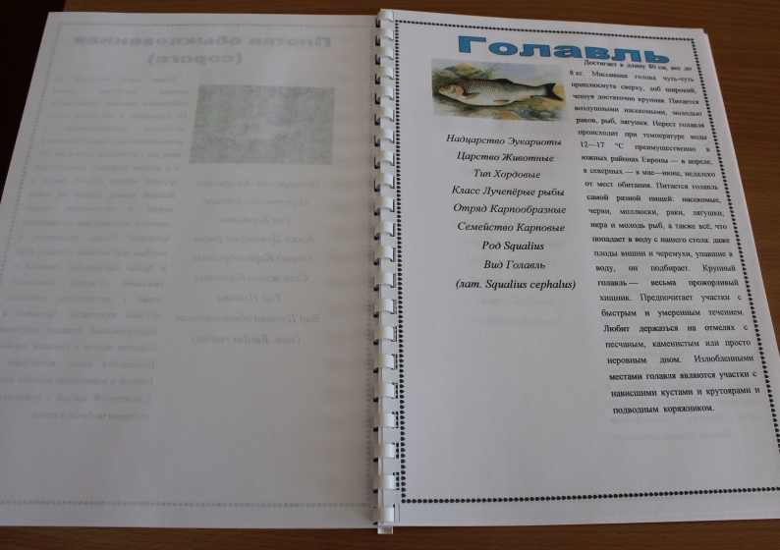
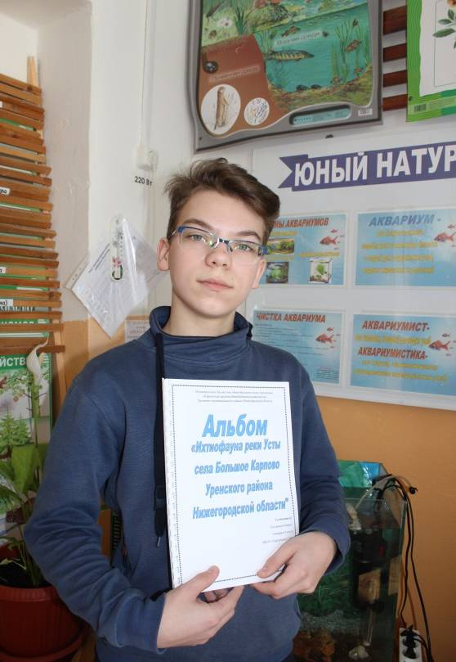
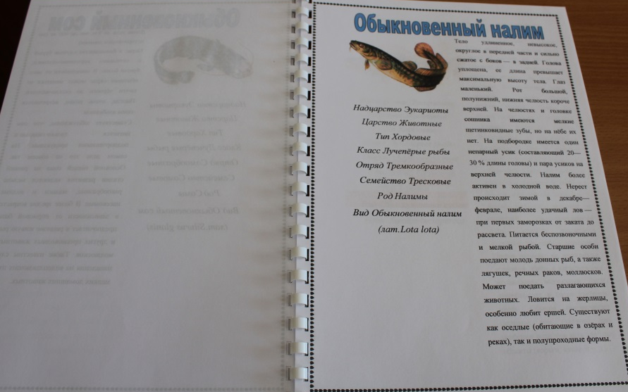
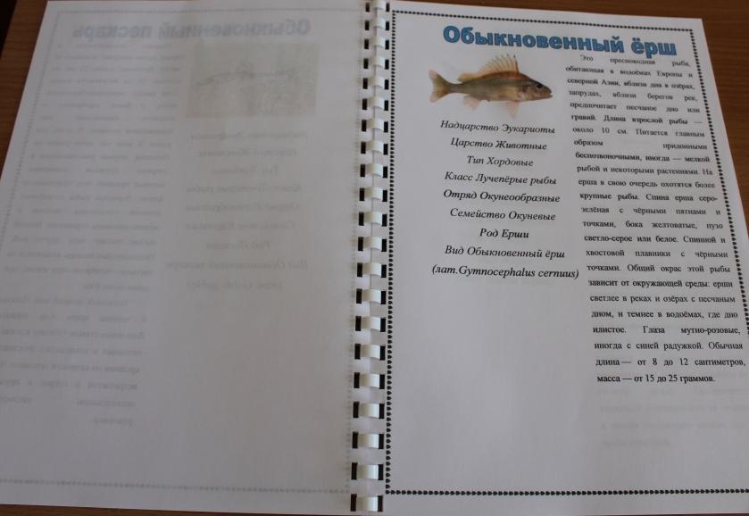

ПРИЛОЖЕНИЕ 9
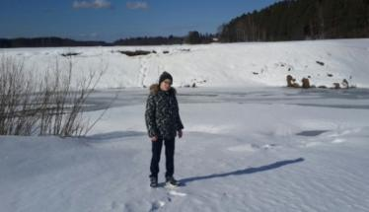
Фотоотчёт
Определение участков исследования

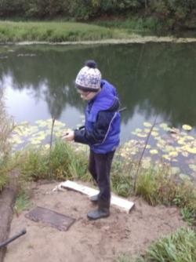 | 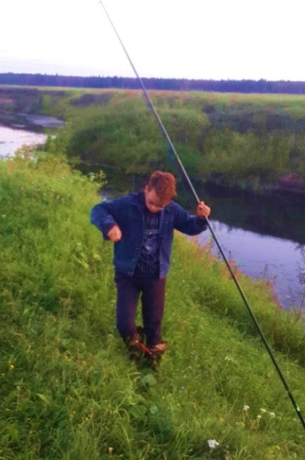 | 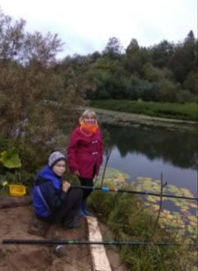
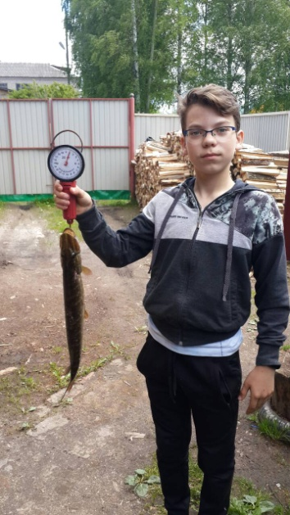
Проведение ловли рыб

ПРИЛОЖЕНИЕ 10
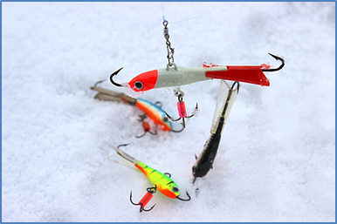
Оборудование для рыбалки
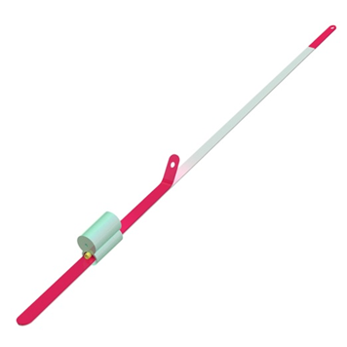
Лавсановый кивок
Балансир

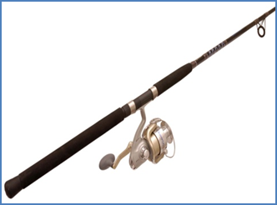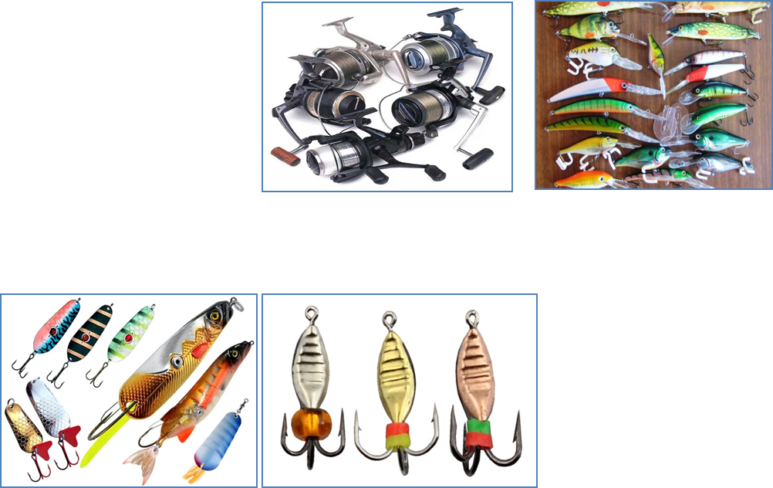
Фидер
Спиннинг

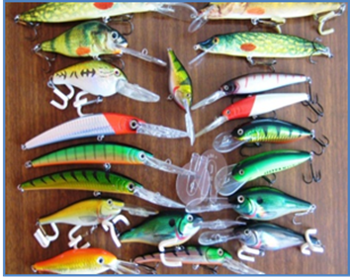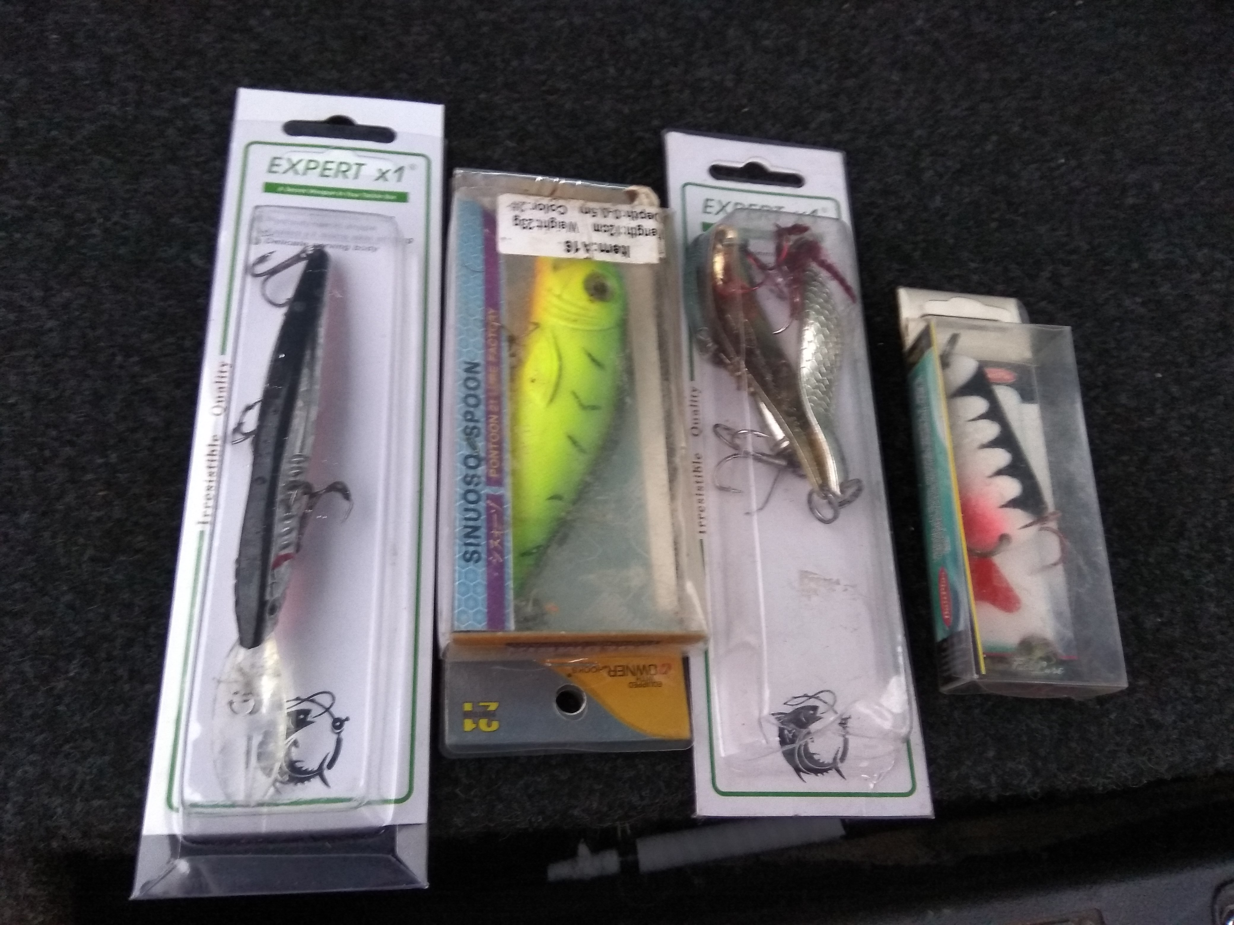
Воблер Блёсна

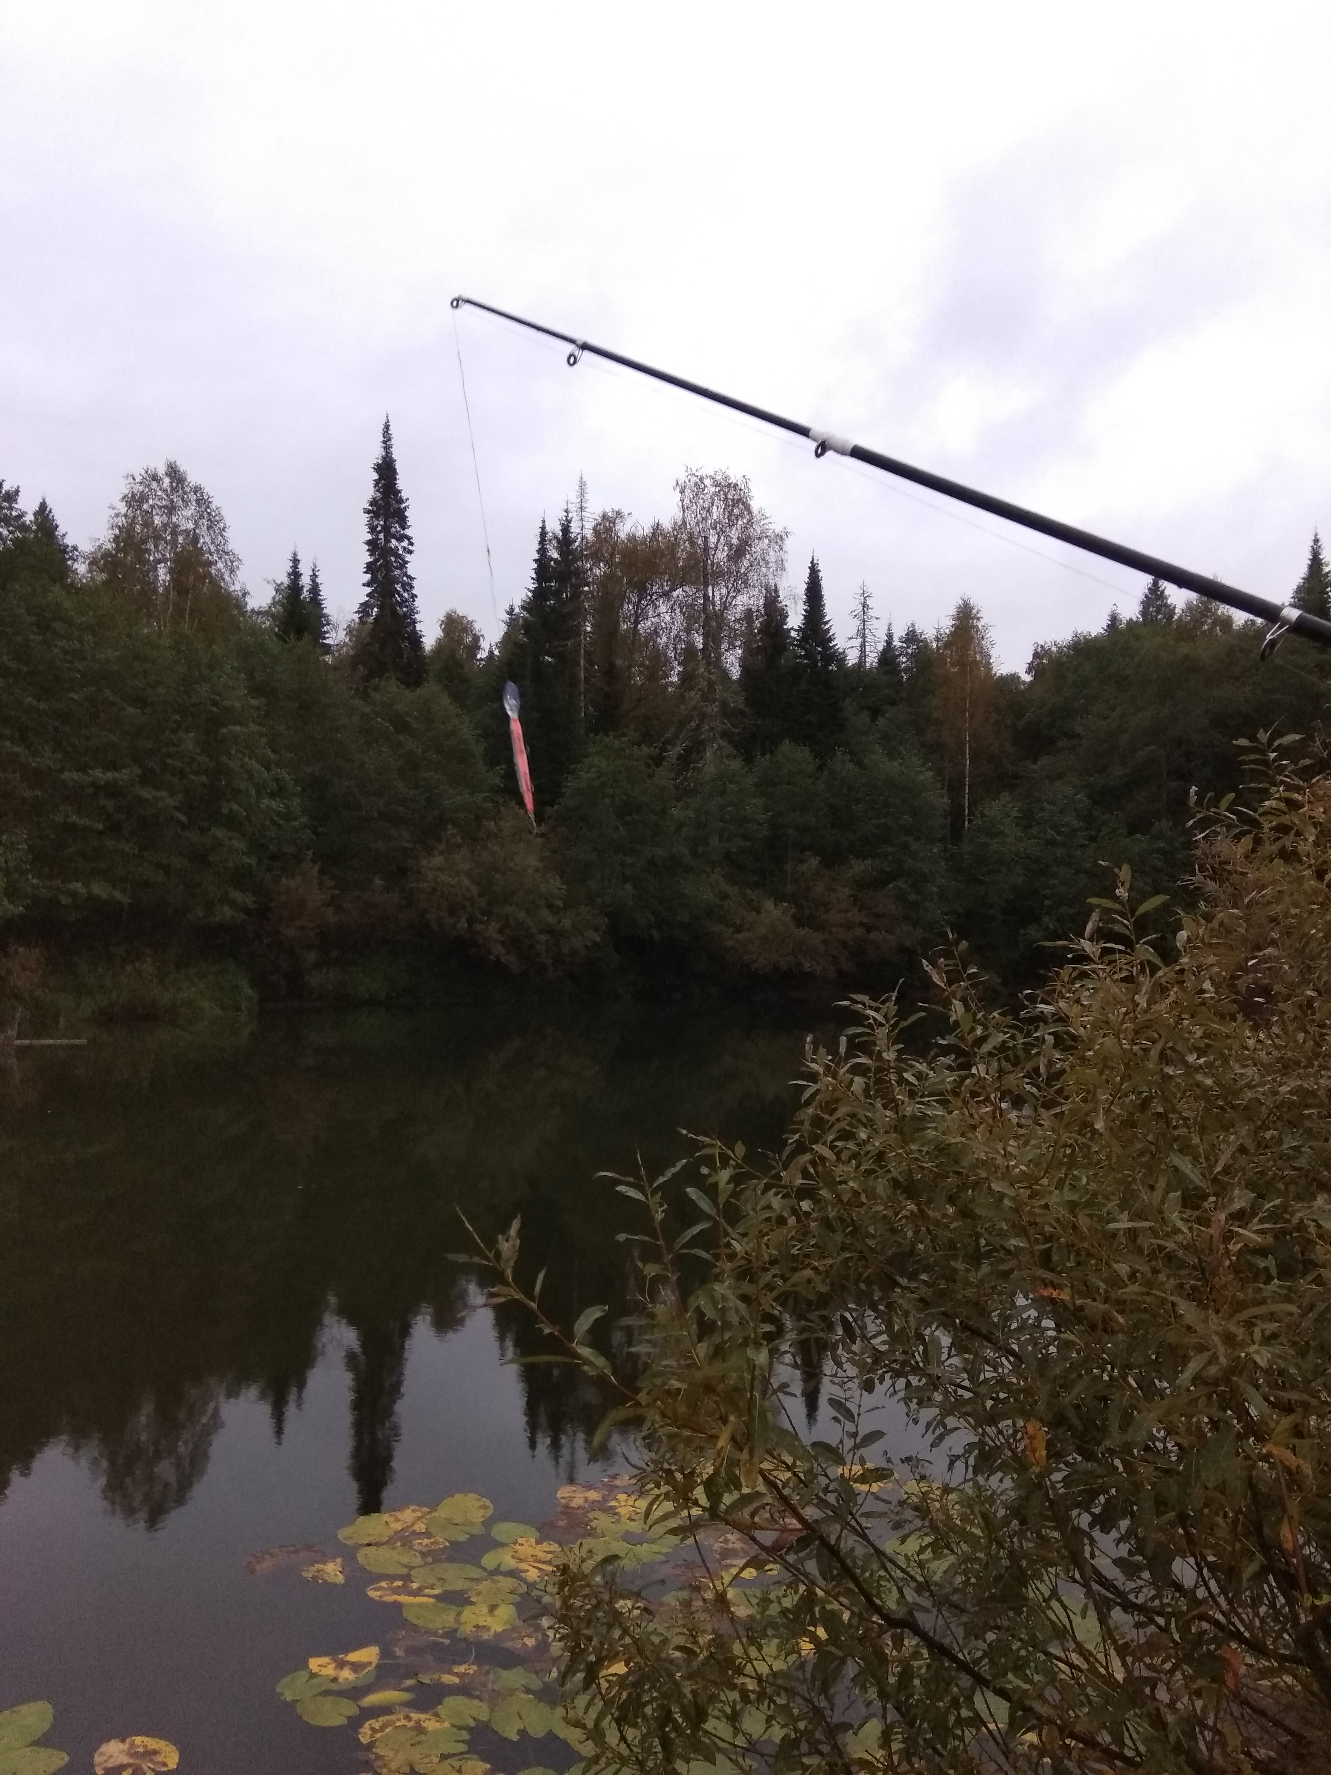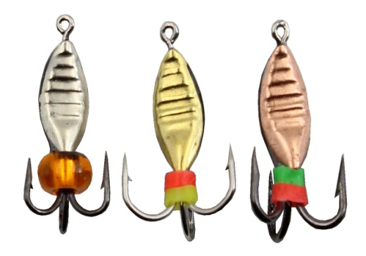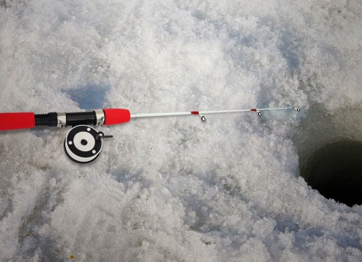
Удочка телескопическая
Мормышки
Удочка для зимней ловли

ПРИЛОЖЕНИЕ 11
Календарь рыболова
Дата | Температура (с) | Осадки | Место лова | Видовой состав рыб | Масса(кг) | Количество особей (шт) | Средний размер  (см)
02.09.2018 | + 12 | Пасмурно, небольшой дождь | р. Уста, точка «Пески» | Окунь | 0,2 | 3 | 12
09.09.2018 | +10 | Ясно | р. Уста, точка «Меленка- полянка» | Щука,  Голавль,  Жерех | 1,8 | Щука – 1  Голавль – 1  Жерех - 1 | 35  27  25
14.10.2018 | +9 | Облачно, небольшой ветер | р. Уста, точка «ГЭС» | Краснопёрка  Окунь | 0.4 | Краснопёрка –3  Окунь - 2 | 14  12
28.10.2018 | + 7 | Ясно | р. Уста, точка «Дойка» | Сорога,  Ёрш,  Голавль  Щука | 1.8 | Сорога – 2  Ёрш – 1  Голавль – 1  Щука - 1 | 14  10  17  32
11.11.2018 | +2 | Пасмурно | р. Уста, точка «Меленка - полянка» | Щука  Пескарь | 1.3 | Щука – 2  Пескарь - 2 | 22  13
02.12.2018 | -5 | Небольшой снег | р. Уста, точка «ГЭС» | Окунь | 0,4 | 10 | 8
23.12.2018 | -15 | Ясно | р. Уста, точка «Пески» | Сорога, Пескарь, ёрш | 0.7 | Сорога – 3  Пескарь – 2  Ёрш - 2 | 10  12  9
13.01.2019 | -10 | Небольшой снег, ветер | р. Уста, точка «Дойка» | Голавль | 0.3 | 1 | 18
17.02.2019 | - 5 | Облачно, временами снег | Р. Уста, точка «Меленка - полянка» | Уклейка | 0,2 | 3 | 7
24.02.2019 | - 10 | Преимущественно ясно | Р. Уста, точка «Пески» | Уклейка | 0,25 | 3 | 9
10.03.2019 | -8 | Ясно | р. Уста, точка «Меленка- полянка» | Сорога  Щука | 0.1  0.4 | 3  2 | 7  24

https://ru.wikipedia.org/wiki/Уста_(река)
Киселёв В.М., Энциклопедия Урень-края. 2-е издание. – г. Урень. Типография. – 2007. – с.120
Клюев Н.И., Природа Горьковской области. – Горький, ВВКИ, 1974.
Тюхалкина А.Ф., Логинова Т.В. Река Уста. – Уренская центральная библиотека. – 2009. – с. 14-15
Ожегов С.И., Шведова Н.Ю. толковый словарь русского языка: 80 000 слов и фразеологических выражений/ Российская академия наук. Институт русского языка им. В.В. Виноградова. – 4-е изд., дополненное. – М.: ООО «А ТЕМП», 2010. – 874с.
Информационное издание МБОУ «Карповская СОШ» Уренского муниципального района Нижегородской области «Топонимический словарь»

